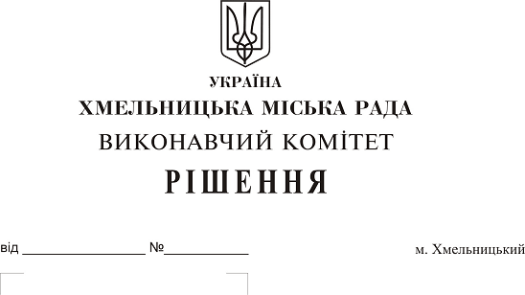
Про створення комісії з питань безоплатної
передачі в комунальну власність
територіальної громади міста мережі
водопостачання житлово-будівельного
кооперативу «Озерний-3»

На виконання рішення сімнадцятої сесії міської ради від 20.09.2017 № 67, керуючись Законом України «Про передачу об’єктів права державної та комунальної власності», Законом України «Про місцеве самоврядування в Україні», рішенням сорок другої сесії міської ради від 17.09.2014 № 17, виконавчий комітет міської ради

В И Р І Ш И В :

1. Створити комісію з питань безоплатної передачі в комунальну власність територіальної громади міста Хмельницького мережі водопостачання довжиною 96 м.п., яка побудована відповідно до технічних умов № 94 від 09.04.2015 поза межами земельної ділянки по вул.Озерній,6/4, загальною кошторисною вартістю 108 760 (сто вісім тисяч сімсот шістдесят) гривень, у зв'язку із будівництвом 81-квартирного житлового будинку з прибудованим кафе та вбудованими приміщеннями громадського призначення житлово-будівельного кооперативу «Озерний-3» у складі згідно з додатком.
2. Контроль за виконанням рішення покласти на заступника міського голови А. Нестерука.

Міський голова О. Симчишин

Додаток до рішення
виконавчого комітету міської ради
від 28.12.2017 року № 1003

Склад
комісії з питань безоплатної передачі в комунальну власність територіальної громади міста Хмельницького мережі водопостачання довжиною 96 м.п., яка побудована відповідно до технічних умов № 94 від 09.04.2015 поза межами земельної ділянки по вул.Озерній,6/4, загальною кошторисною вартістю 108 760 (сто вісім тисяч сімсот шістдесят) гривень, у зв'язку із будівництвом 81-квартирного житлового будинку з прибудованим кафе та вбудованими приміщеннями громадського призначення житлово-будівельного кооперативу «Озерний-3»

Голова комісії:
Нестерук Анатолій Макарович - заступник міського голови.

Заступник голови комісії:
Путін Володимир Васильович - заступник начальника управління житлово-комунального господарства Хмельницької міської ради.

Секретар комісії:
Пасічник Наталія Миколаївна - головний спеціаліст відділу з експлуатації та ремонту житлового фонду управління житлово-комунального господарства Хмельницької міської ради.

Члени комісії:
Бабій Ганна Григорівна - начальник відділу фінансів галузей виробничої сфери фінансового управління Хмельницької міської ради;

Кавун Віталій Борисович - директор Хмельницького міського комунального підприємства «Хмельницькводоканал»;

Квятковський Фелікс Іванович - голова житлово-будівельного кооперативу «Озерний -3»;

Кшемінська Валентина Степанівна - заступник начальника управління комунального майна - начальник відділу приватизації комунального майна Хмельницької міської ради;

Луков Олександр Васильович - начальник управління з питань екології та благоустрою міста;

Певнєв Олег Віталійович - депутат міської ради, голова постійної комісії з питань роботи житлово-комунального господарства, приватизації та використання майна територіальної громади міста (за згодою);

Шаповал Олександр Іванович - начальник Хмельницького бюро технічної інвентаризації.

Керуючий справами виконавчого комітету Ю. Сабій

Начальник управління житлово-комунального господарства В. Новачок

